Leden: Mnohé z nás navštívili a povinšovali nám tři králové.
6. - 7. 1. nám opět vyhrožovala Jizera, naštěstí byl vyhlášen pouze 1. stupeň povodňové aktivity.
Únor - I u nás řádil orkán Kiril, poškodil několik střech a el. vedení, tím jsme poznali, jaké to je být 30 hodin bez el. proudu, bohužel část naší obce čekala na obnovení dodávky ještě další dva dny. V obci se konal, již tradiční Masopustní rej. Byla uspořádána humanitární sbírka ošacení pro sdružení Diakonie Broumov. Navždy nás opustila paní Marta Podzimková.
Březen –Podána žádost o dotaci na Ministerstvo zemědělství „Protipovodňová opatření“ a žádost o dotaci na Ministerstvo životního prostředí „Opěrná zeď u hasičské zbrojnice“. Pro milovníky divadla byl uspořádán zájezd do Mladé Boleslavy na představení Hellou Dolly. Obdrželi jsme dotaci na vybudování technického zázemí /WC/ na velkém hřišti pod Vojenským hřbitovem. Narodil se Tadeáš Podlipný a Matěj Lauryn.
Duben - Tak jako každoročně se konal velký Čarodějnický rej na lukách za Felknerovými.
Květen - Proběhlo pietní kladení věnců k pamětní desce na OÚ. Stále se zhoršuje situace na hřbitově - zloději nám strpčují život stále častěji. Zloději nenechávají na pokoji ani obecní majetek - byl nám zcizen traktůrek. Byly provedeny výkopové práce - sondy, na svahu nad hasičskou zbrojnicí. Na jejich základě se bude pokračovat ve stavbě odvodňovacích zářezů a posléze opěrné zdi. Přihlásili jsme se do celostátní soutěže Vesnice roku 2007. Konal se již devátý ročník Svijanské „13“.Naši muži získali bronz. Navždy nás opustil pan Bohuslav Carda.
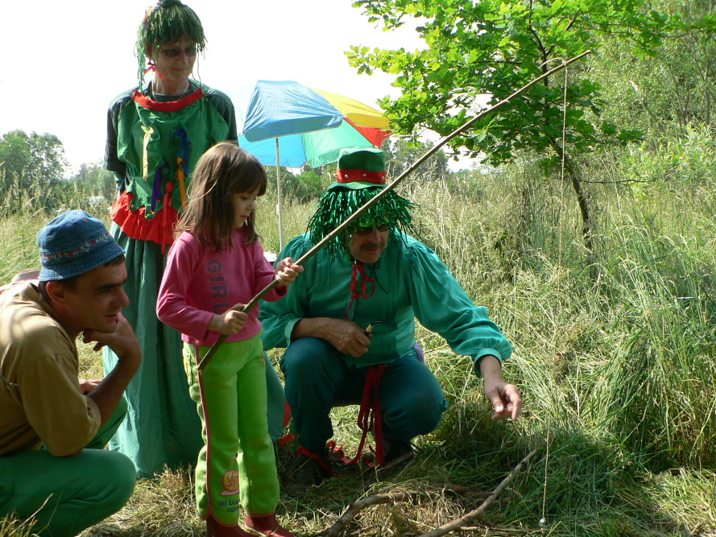
Červen - Tento měsíc pro nás již tradičně začíná odpolednem pro děti - Pohádkovou loukou. Na děti opět čekalo více než 20 pohádkových bytostí a strašidel, které pro ně měly připravené různé úkoly. Dovolte mi ještě jednou poděkovat všem ochotným přátelům, kterým nevadí věnovat více než to jedno odpoledne přípravě úžasných masek, soutěží, odměn a terénu a pak si s dětmi „hrát“ až do večera. Moc díky. Stále se opakují krádeže na hřbitově. Rovněž se nám vloupali zloději do jednoho rodinného domku. Objevil se zájemce o výstavbu sluneční elektrárny v naší obci. Byla zahájena oprava železničních mostů. Koná se třetí ročník soutěže mladých hasičů Svijanský soptík. Soutěžilo celkem 12 družstev. Naši mladší zvítězili a starší obsadili druhé místo. Konal se již pátý ročník Veselé Voříškiády, soutěže všech pejsků, kteří jsou ochotni se se svými páníčky dobře bavit. SK pořádal další víkendový výlet pro turisty. Narodila se Daniela Venclů.
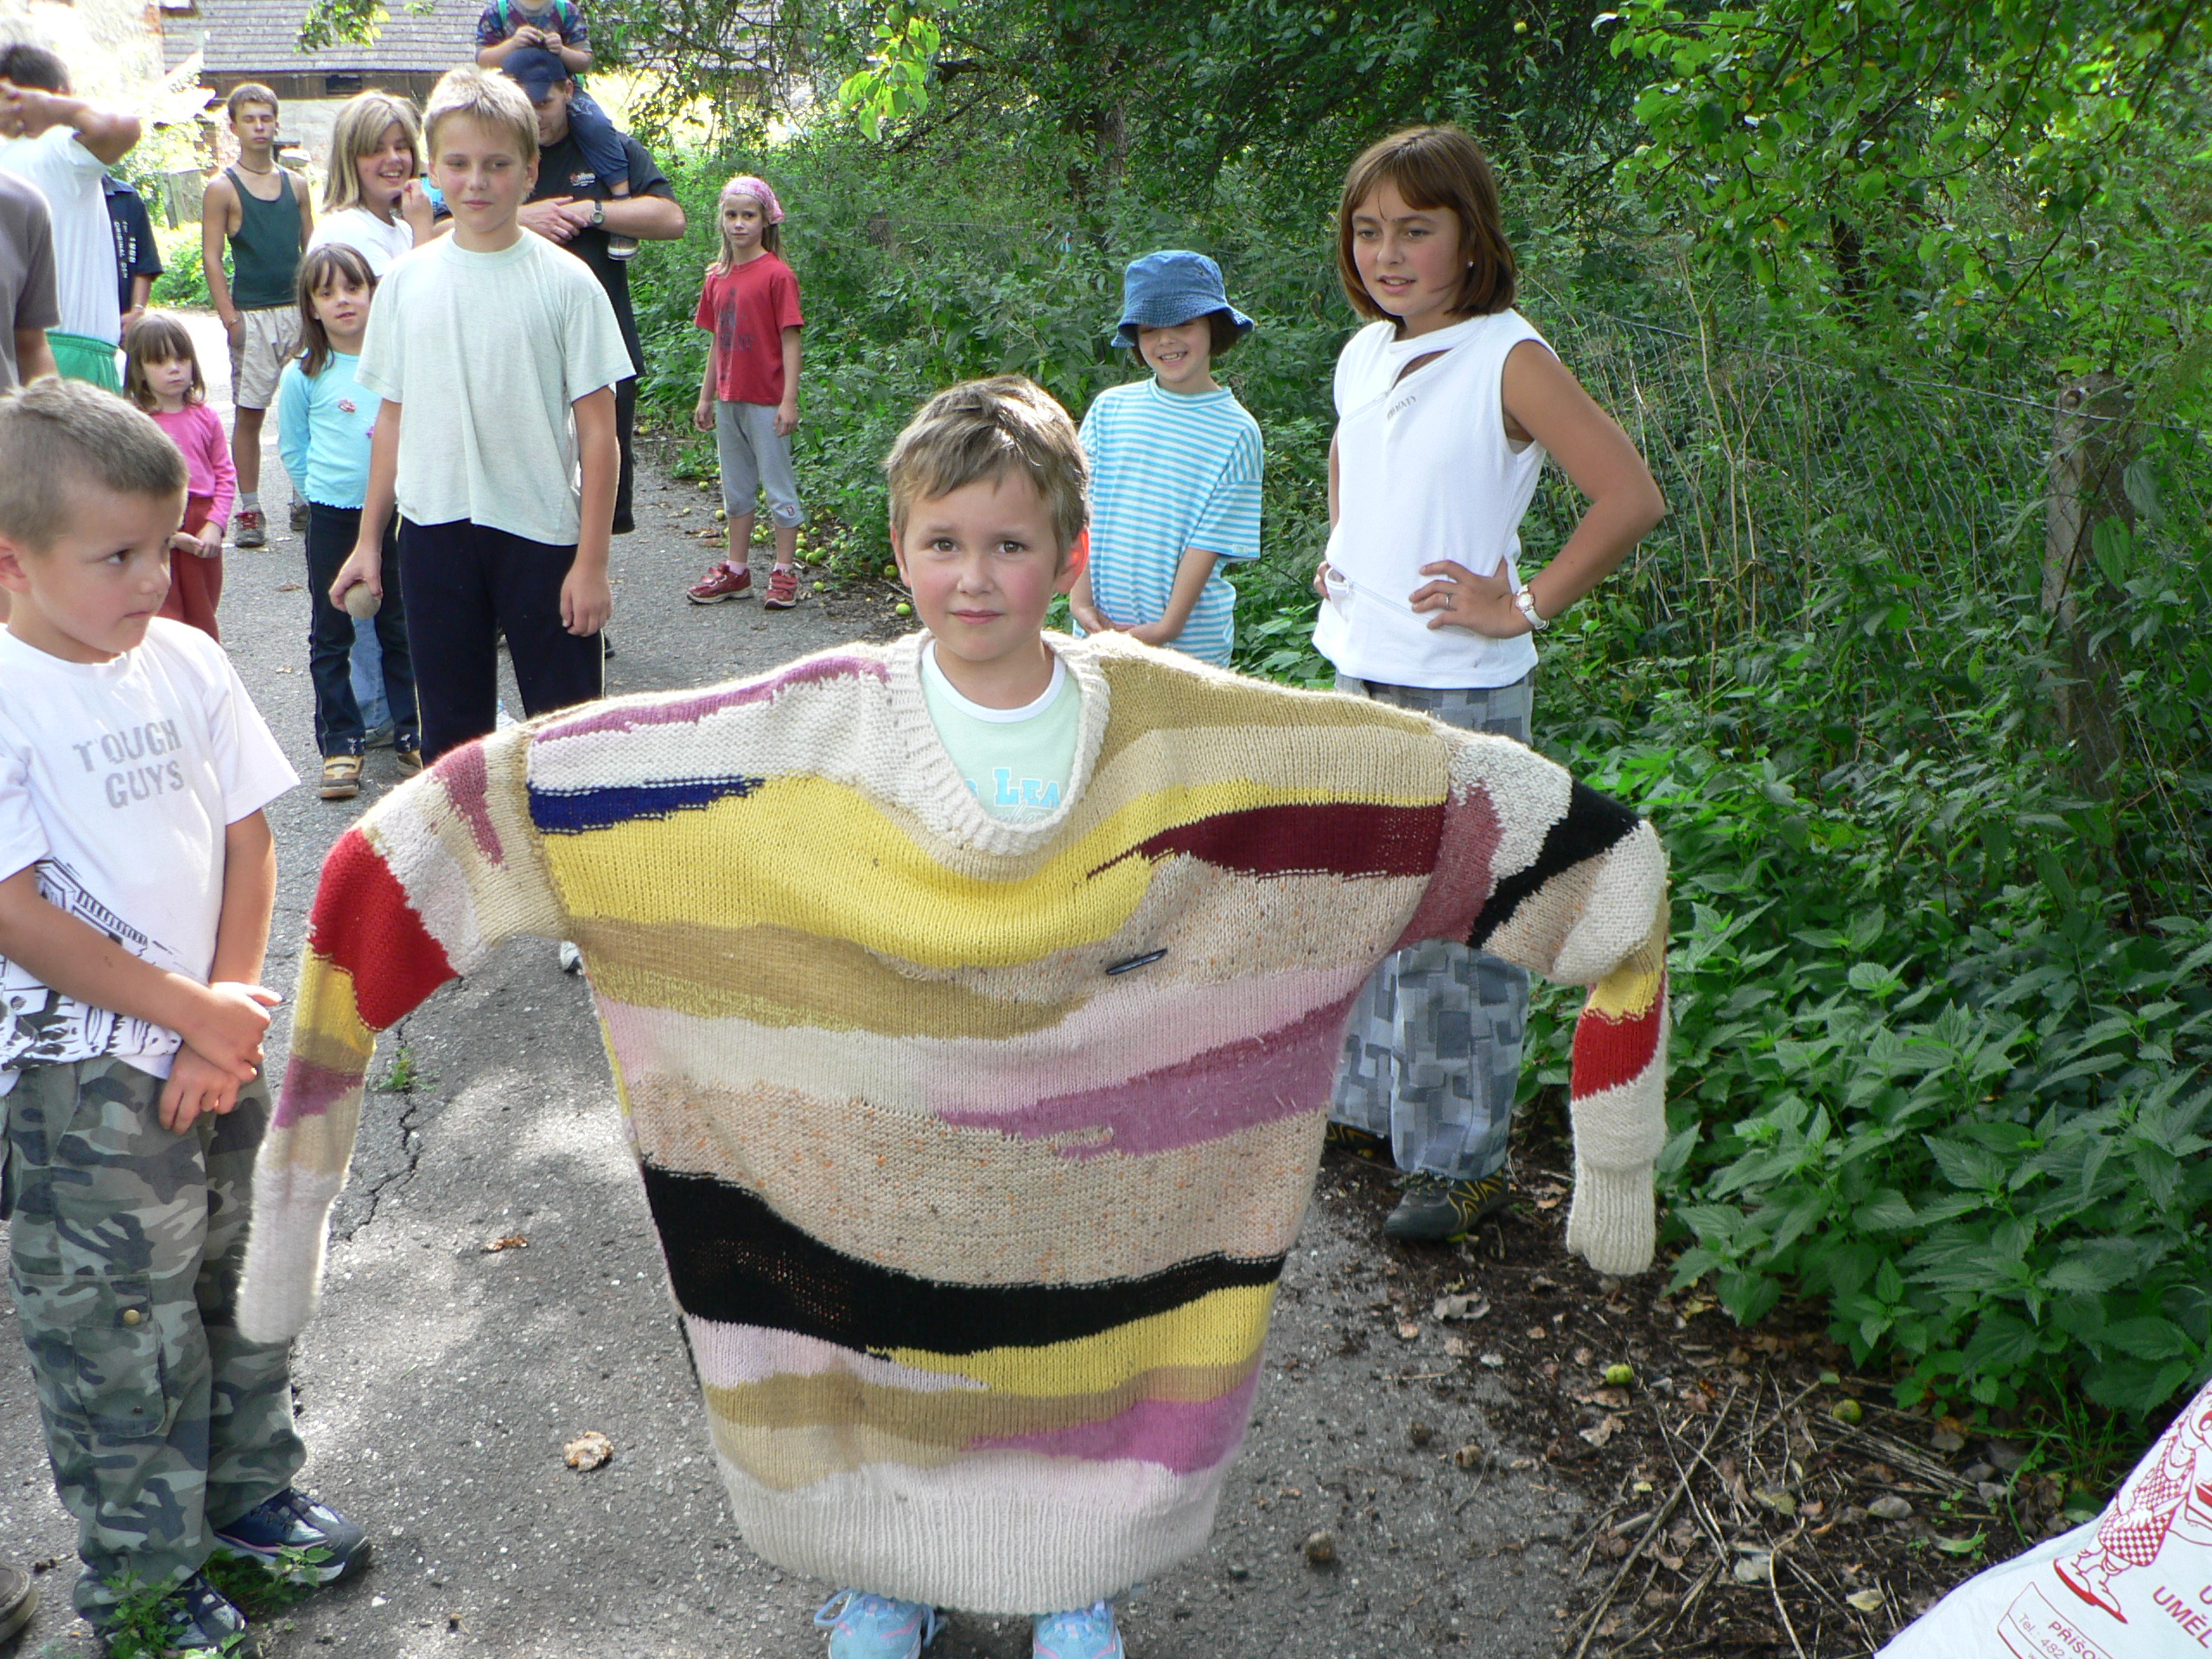
Červenec - Hned první den tohoto měsíce byl věnován dětem a Vítání prázdnin, netradičním sportovním odpolednem na hřišti za OÚ. Navštívil nás hejtman Libereckého kraje pan Petr Skokan. Také velmi netradičně - připlul k nám po Jizeře, proto byl i netradičně přivítán - námořníky a rumem. Spolu s ním připlula i starostka Turnova paní Hana Maierová a dostavili se i starostové okolních obcí. Stále se jedná kolem nevyhovujících protihlukových zábran na dálnici. Začíná se tvořit nový územní plán pro naši obec.
Srpen - Probíhá další humanitární sbírka. Na vyhlášení Vesnice roku 2007 v Bozkově jsme obdrželi ocenění za spolupráci s podnikateskými subjekty. Navštívil nás předseda senátu pan MUDr. Přemysl Sobotka, který v naší společenské místnosti uspořádal tiskovou konferenci. Zároveň se setkal se starosty obcí z Mikroregionu Jizera.
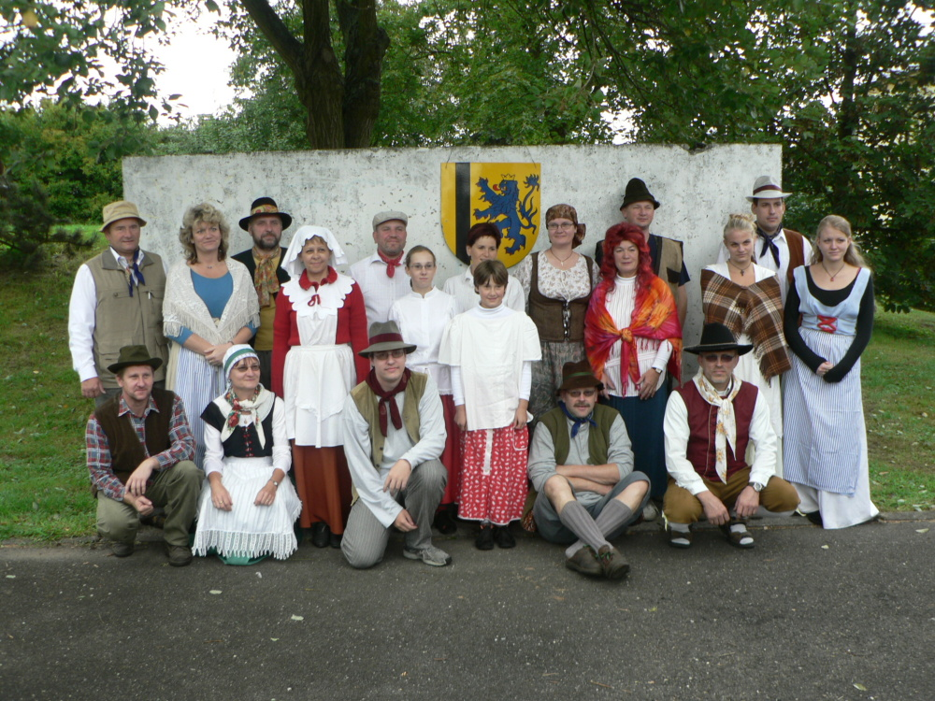
Září - První víkend je opět věnován našim dětem a loučení s prázdninami. Konají se „Staročeské Svijany“, velká společenská akce pro všechny svijaňáky a přátele naší obce. Byla uspořádána u příležitosti 150 let výročí narození pana Jana Prouska. Akci nám pomohlo zajistit padesát rytířů, kteří nám předvedli úžasný program na celé odpoledne. Zároveň ve společenské místnosti probíhala výstava z historie Svijan. Na křižovatce u Jáníčka / nahoře ve Svijanech/ se uskutečnilo setkání hejtmanů Libereckého a Středočeského kraje a dalších představitelů větších měst podél řeky Jizery. Tentokrát k nám přijeli na kolech, tak jsme je i my vítali v pivovarských cyklodresech a na kolech, ovšem historických. Hejtmani v čele svých delegací podepsali v Pivovarské restauraci před televizními kamerami a novináři Partnerskou smlouvu se Sdružením Český Ráj, dle které se zavazují, že se budou spolupodílet na nákladech při budování Jizerské cyklostezky.
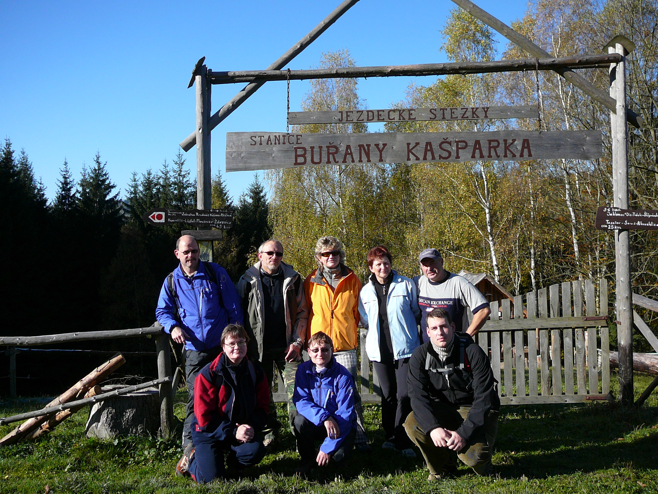
Říjen - SK pořádá svůj další podzimní turistický výlet do Krkonoš. Pokračují práce na stavbě opěrné zdi u hasičské zbrojnice. Na hřišti pod Vojenským hřbitovem je umístěno sociální zařízení. V rámci naplnění dotace od Ministerstva místního rozvoje „Kdo si hraje nezlobí“ je v budově Obecního úřadu ve třídě, která je využívána jako tělocvična je započata výměna podlahy s povrchem pro sport. Rovněž byla dodána venkovní trampolína, stojany na kola, lavičky a další herní prvky, které budou postupně umístěny v obci, pro aktivní odpočinek našich dětí. Opět nám byl ukraden odpadkový koš, tentokrát u Obecního úřadu.
Listopad - Žádáme o dotaci na rekonstrukci osvětlení ve Svijanech. Proběhla schůzka zástupců Ministerstva dopravy, Ředitelství dálnic a silnic a naší obce s programem protihlukové zábrany na rychlostní komunikaci R10. Je předána studie pod názvem „Revitalizace území a protipovodňová opatření v území Turnov-Svijany“. Byla předána dokončená stavba opěrné zdi. Dále byla dokončena rekonstrukce podlahy v tělocvičně. Obě tyto akce byly financovány z dotací a náklady obce jsou na přijatelné úrovni. Byla podána žádost o dotaci z Evropských fondů na nákup nové mechanizace obce a obnovu veřejné zeleně. Koná se již tradiční setkání seniorů a vítání občánků. Zemřel pan Jaroslav Šimůnek. Narodila se Šárka Šikolová.
Prosinec - Pro děti proběhlo Mikulášské pracování, které má opět velkou účast našich dětiček, a že jich bylo hodně, nebály se ani čerta a ani Mikuláše! Silvestr a vítání nového roku 2008 proběhlo ve společenské místnosti Obecního úřadu.

